**Консультация для родителей**

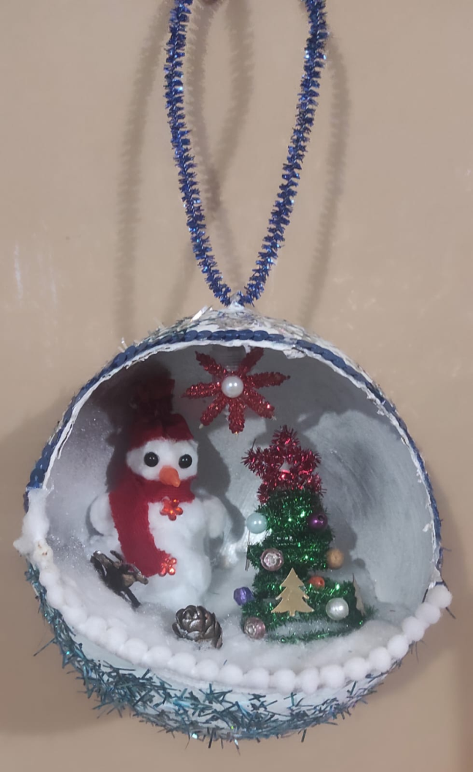**«Новогодняя игрушка своими руками»**

**Цель** — вдохновить родителей и детей на совместное создание уникальных новогодних игрушек своими руками, развивая творческие навыки и укрепляя семейные связи.

Создание новогодних игрушек своими руками — это замечательный способ провести время с детьми и развить их творческие способности. Вот несколько идей, которые могут помочь вам начать:

**1. Снежинки из бумаги:** Используйте цветную или белую бумагу, чтобы вырезать снежинки. Можно сделать различные формы и размеры, а затем украсить их блестками или фломастерами.

**2. Шарики из ниток:** Для этого вам понадобятся воздушные шарики и цветные нити. Налейте клей на нитки и оберните их вокруг надувного шарика. После высыхания лопните шарик и получите красивый шарик-игрушку.

**3. Елочные игрушки из соленого теста:** Замесите тесто из муки, соли и воды. Сформируйте различные фигурки (звезды, елки, снеговиков) и дайте им высохнуть. Затем раскрасьте акриловыми красками.

**4. Веточки и шишки:** Соберите шишки и веточки, а затем покрасьте их золотой или серебряной краской. Можно добавить блестки или ленты для декора.

**5. Фоторамки:** Сделайте рамки из картона или дерева и украсьте их новогодними элементами, такими как искусственный снег, блестки или маленькие игрушки.

**6. Сладкие игрушки:** Используйте конфеты и печенье для создания съедобных украшений. Их можно развесить на елке или использовать как декор стола.

**Эти идеи не только развлекут, но и помогут создать уникальные украшения для вашего дома. Не забудьте делать фотографии процесса, чтобы сохранить воспоминания!**